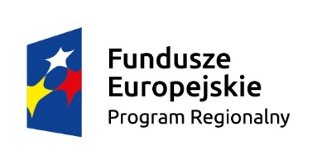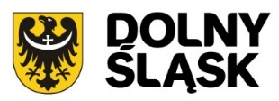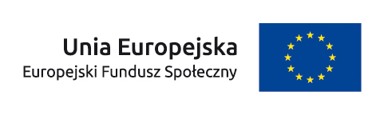
MOŻESZ OTRZYMAĆ NAWET 41 300 ZŁ DOTACJI
NA ZAŁOŻENIE I PROWADZENIE FIRMY!!!
ZGŁOŚ SIĘ DO PROJEKTU AKTYWNY BIZNES

TERMIN SKŁADANIA DOKUMENTÓW REKRUTACYJNYCH:
7 - 25 LISTOPADA 2016 R.

Projekt współfinansowany ze środków Europejskiego Funduszu Społecznego w ramach Programu Operacyjnego Województwa Dolnośląskiego 2014-2020.
DLA KOGO:

W projekcie może wziąć udział 100 osób spełniających łącznie niżej wymienione kryteria:
- wiek od 30 roku życia,
- pozostające bez zatrudnienia,
- z niepełnosprawnościami (każdy stopień i rodzaj, z wyłączeniem osób z niepełnosprawnością intelektualną)
lub osoby zarejestrowane we właściwym Powiatowym Urzędzie Pracy jako długotrwale bezrobotne, tj. nieprzerwanie bezrobotne przez okres 12 miesięcy,
- zamieszkujące w rozumieniu Kodeksu Cywilnego w jednym z następujących powiatów województwa dolnośląskiego: górowski, legnicki ziemski, polkowicki, jaworski, kamiennogórski, lubański, lwówecki, złotoryjski, kłodzki, wałbrzyski ziemski, ząbkowicki, wołowski i strzeliński,
- nie posiadające aktywnego wpisu do CEIDG/KRS/nie prowadzące innej działalności gospodarczej w okresie 12 miesięcy poprzedzających dzień przystąpienia do projektu.
Priorytetowo będą traktowane kobiety i osoby z niepełnosprawnościami.

SZCZEGÓŁOWE INFORMACJE, regulamin rekrutacji i dokumenty aplikacyjne dostępne są na stronie internetowej projektu
http://www.darr.pl/pl/projekty-trwajace/1039-aktywny-biznes.html

PODSTAWOWE WSPARCIE DLA UCZESTNIKÓW/CZEK PROJEKTU:

- Bezpłatne, wyjazdowe szkolenia z zakładania i prowadzenia działalności gospodarczej – 48 godzin zajęć, wyżywienie, nocleg, zwrot kosztów dojazdu.
- Bezpłatny coaching biznesowy – 10 godzin indywidualnego doradztwa m.in. z zakresu zakładania firmy, pisania biznesplanów i wniosków o dotacje.
- Dotacje inwestycyjne na rozpoczęcie działalności gospodarczej - do 23,3 tys. złotych na firmę dla min. 82 uczestników/czek projektu. Wkład własny nie jest wymagany!
- Pomoc finansowa do 1500 zł na miesiąc, udzielana przez okres od 6 do 12 miesięcy od daty rozpoczęcia prowadzenia działalności gospodarczej, przeznaczona na pokrycie podstawowych, bieżących opłat związanych z prowadzeniem firmy.
- Bezpłatne indywidualne doradztwo biznesowe i bezpłatne szkolenie z zakresu prowadzenia działalności gospodarczej i efektywnego wykorzystania dotacji.

WSPARCIE TOWARZYSZĄCE: poradnictwo zawodowe, coaching psychologiczny, dla potrzebujących osób z niepełnosprawnościami asystent/ka i sprzęt wspomagający.

OSOBA DO KONTAKTU W SPRAWIE UDZIAŁU W PROJEKCIE:
Anna Pielich – Kierowniczka Projektu
Dolnośląska Agencja Rozwoju Regionalnego S.A.
ul. Szczawieńska 2, 58-310 Szczawno–Zdrój, pokój A 201 (II piętro)
Telefon: 74 64 80 428 lub 663 425 007, e-mail: anna.pielich@darr.pl

